Auszeit – Entspannung – Kraft

am 06.11.2019

Fantasie-, Märchen- oder Traumreisen sind imaginative Verfahren. Sie werden zum Aufspüren von innerer Kraft und Weisheit oder in der Traumatherapie zur Schaffung eines sicheren Ortes eingesetzt. Als Entspannungsverfahren wirken sie therapeutisch.

Ein tiefer Ruhe- und Erholungszustand wird durch eine entspannte Körperposition auf die meist als angenehm erlebten Bilder in der eigenen Fantasie erzielt, durch eine Muskelspannung kommt es zu einer körperlich-seelischen Entspannung.

Energie tanken – Tiefenentspannung – Seele baumeln lassen – Genießen
Die meditativen Klänge von Klangschalen unterstützen das "Abtauchen" in die Welt der Entspannung.
Dieses Workshop-Angebot richtet sich auch an Menschen, die zunächst keine Zeit für die Teilnahme an einem mehrwöchigen Kurs haben, aber einen Entspannungs-Bedarf für sich sehen.

Wo: Schwimmbadcafe Wackersdorf, Am Wasserturm 4, 92442 Wackersdorf
Uhrzeit: 19:00 – 20:30 Uhr
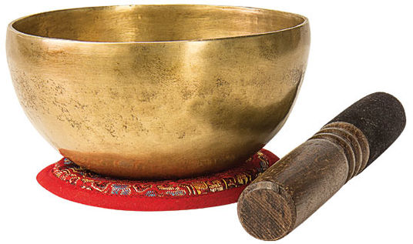
Preis: 10,--€
TN: 5 bis 12 TN
Bitte mitbringen: Matte, Decke, Kissen

Für Mitglieder Eltern aktiv e.V. Wackersdorf gibt es 30% Ermäßigung.
_____________________________________________________________________________________

Anmeldung: Draht Art Schwägerl/Mira Schwägerl
Badstr. 2a, 92442 Wackersdorf
Tel.: 0176-70492285, www.draht-art-schwaegerl.de
Kunst aus Draht – Malerei - Ausdrucksmalpädagogin für Erwachsene und Kinder - Ausdrucksmaltherapeutin – Kunsttherapie – Ausdruckstherapie - Staatlich geprüfte und zugelassene Entspannungstrainerin
In Zusammenarbeit mit:

